p2000W电源控制通讯说明

- 电源开启后需保持50ms心跳（状态查询）；
- 脉宽设置
电源输出为电脉宽（10%能量开始计算）；
unsigned short int time_offeset=(p2000w_ctr_param.outVoltageSet-300)/20+10;
app_p2000w_pulse_width_set(p2000w_ctr_param.pulseWidthSet-time_offeset);

可参考上图计算方式；
Time_offset：设置电脉宽偏移量。
p2000w_ctr_param.outVoltageSet为设置电压（300-600V）

- 电源启动流程：
简易流程图：
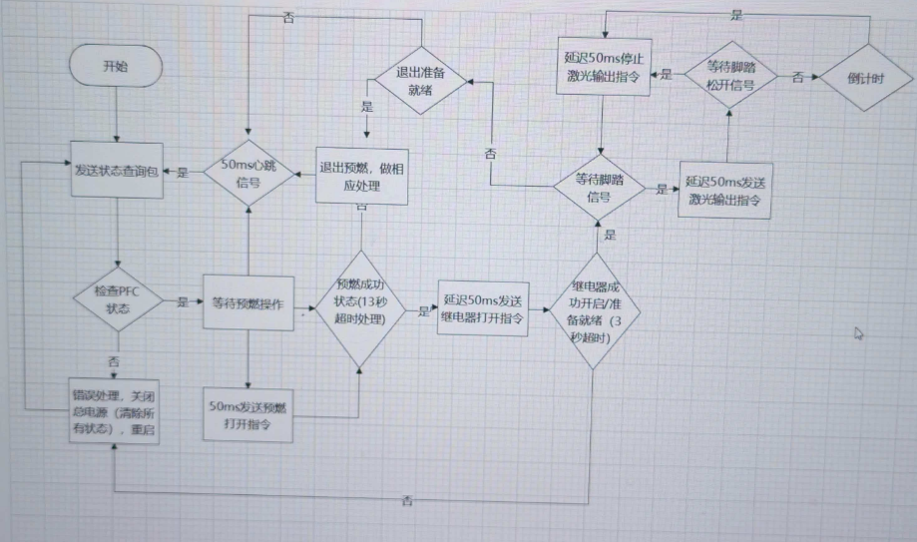

注意：
- 数据包发送，间隔50ms；
- 电源重启后需等待大约10秒再进行预燃等指令操作；
- 预燃超时、心跳未丢失，表示电源进入保护状态，需断掉总电源等待至少8秒再重启。

